上海电力大学
实验报告

课程名称 C语言程序设计 实验项目 实验8 数组-二维数组及应用
姓名 YUNRAN 学号 班级 专业
同组人姓名 无 指导教师姓名 实验日期 2026年 月 日

一、实验目的
- 掌握二维数组的定义及初始化方法；
- 掌握二维数组中数据的输入和输出方法；
- 掌握与二维数组有关的算法。

二、实验内容和步骤

I.基础部分：理解二维数组的存储
（1）给定程序c8-1-1.c，请分析程序的运行结果，回答问题。
#include <stdio.h>
#define M 3
#define N 5
int main()
{
char a[M][N]={'A','B','C','D','E','F','G','H','I','J','K','L','M','N','O'};
int i,j;
printf(" 下列循环输出每个数组元素的值:\n");
for(i=0;i<M;i++)
{
for(j=0;j<N;j++)
printf("%5c",a[i][j]);
printf("\n");
}
printf("\n 下列循环以十六进制输出每个数组元素的地址:\n");
for(i=0;i<M;i++)
{
for(j=0;j<N;j++)
printf("%10x",&a[i][j]);
printf("\n");
}
printf("\n 下列语句输出数组a占的存储空间大小:\n");
printf("%5d",sizeof(a));
printf("\n");
return 0;
}
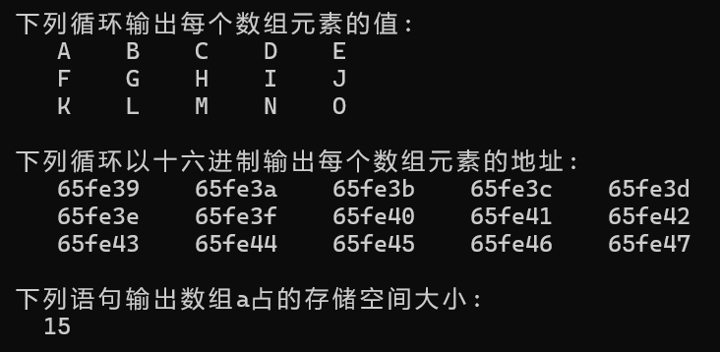
- 第二个循环输出每个数组元素的地址，观察运行结果分析每2个相邻数组元素的地址之差，并由此计算出每一个数组元素所占的存储空间大小；
每一个数组元素占1字节
- 从每个元素的存储地址看，数组a中的元素在内存中是按照先行后列的顺序存储，还是先列后行的顺序存储的？
按照先行后列的顺序存储
- 最后一个输出语句“printf("%5d",sizeof(a))；”的输出结果是15 ，请说明为什么是15？
每个char占1字节，因此整个数组占用15×1=15字节

（2）某同学希望通过下列程序c8-1-2.c输出二维数组a中所有元素的值。请分析程序的运行结果，回答问题。
#include <stdio.h>
int main()
{
int a[3][3]={10,20,30,40,50,60};
printf("输出数组 a 中所有元素的值:\n");
printf("%5d",a);
printf("\n");
return 0;
}
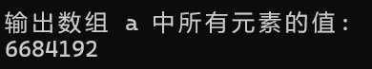
- 这个程序的输出结果是什么？为什么会输出这个结果？
6684192，输出的是数组首地址a[0][0]的10进制表达
- 如果将语句“printf("%5d",a);”改写成语句“printf("%5d",a[1])；”，会输出什么结果？为什么会输出这个结果？
6684204，输出的是第1行首元素a[1][0]的地址
- 如果将语句“printf("%5d",a);”改写成语句“printf("%5d",a[1][0])；”，会输出什么结果？为什么会输出这个结果？
40，输出第第二行第一列的数，即40
- 如何修改程序使得程序能够正确输出二维数组a中所有元素的值？
#include <stdio.h>
int main()
{
int a[3][3] = {10,20,30,40,50,60};
int i, j;
printf("输出数组 a 中所有元素的值:\n");
for (i = 0; i < 3; ++i)
{
for (j = 0; j < 3; ++j)
printf("%5d", a[i][j]);
printf("\n");
}
return 0;
}
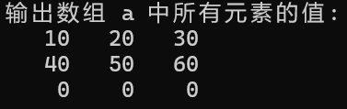

II.提高部分
1、程序填空
（1）给定程序c8-2-1.c的功能是:求二维数组a中的最大元素及其下标。
#include "stdio.h"
int main()
{
int a[4][4] = {{1,2,3,4}, {3,4,5,6}, {5,6,7,8}, {7,8,9,10}};
int i, j, max, l, c;
max = a[0][0];
for (i = 0; i < 4; i++)
for (j = 0; j < 4; j++)
if (a[i][j] > max)
{
max = a[i][j];
l = i;
c = j;
}
printf("max=%d,l=%d,c=%d\n", max, l, c);
return 0;
}
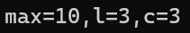

（2）给定程序c8-2-2.c的功能是: 自动形成并输出所示的矩阵，请把程序补充完整。
#include <stdio.h>
int main()
{
int i,j,k,a[5][5];
k=2;
for(i=0; i<5; i++)
for(j=0; j<5; j++)
if(i >= j)
a[i][j]=1;
else
a[i][j]=k++;
printf("array a:\n");
for(i=0; i<5; i++)
{
for(j=0; j<5; j++)
printf("%4d",a[i][j]);
printf("\n");
}
return 0;
}
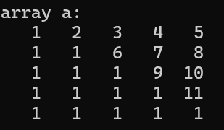

2、程序改错
（1）给定程序c8-2-3.c的功能是:求二维数组a中每行的最小值元素，结果保存在一维数组min中。
#include <stdio.h>
int main()
{
int a[3][3] = {1,2,3,4,5,6,9,8,7}, min[3], i, j;
for (i = 0; i <=2; i++)
{
min[i] = a[i][0];
for (j = 1; j <= 2; j++)
if (a[i][j] < min[i])
min[i] = a[i][j];
}
printf("矩阵 a:\n");
for (i = 0; i <= 2; i++)
{
for (j = 0; j <= 2; j++)
printf("%5d", a[i][j]);
printf("\n");
}
printf("每行最小值:\n");
for (i = 0; i < 3; i++)
printf("%5d", min[i]);
printf("\n");
return 0;
}
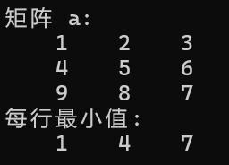

（2）给定程序c8-2-4.c的功能是:实现矩阵的转置。
#include <stdio.h>
int main()
{
int a[3][3] = {1,2,3,4,5,6,7,8,9}, i, j, t;
printf("矩阵 a:\n");
for (i = 0; i <= 2; i++)
{
for (j = 0; j <= 2; j++)
printf("%5d", a[i][j]);
printf("\n");
}
for (i = 0; i < 3; i++)
for (j = 0; j < i; j++)
{
t = a[i][j];
a[i][j] = a[j][i];
a[j][i] = t;
}
printf("转置后矩阵:\n");
for (i = 0; i <= 2; i++)
{
for (j = 0; j <= 2; j++)
printf("%5d", a[i][j]);
printf("\n");
}
return 0;
}
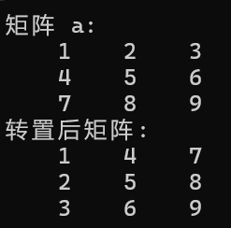

3、程序设计
（1）编写程序c8-2-5.c，实现的功能是：打印输出以下的杨辉三角（要求打印出10行）
#include <stdio.h>
int main()
{
int a[10][10] = {0};
int i, j;
for (i = 0; i < 10; ++i)
{
a[i][0] = 1;
a[i][i] = 1;
}
for (i = 2; i < 10; ++i)
for (j = 1; j < i; ++j)
a[i][j] = a[i - 1][j - 1] + a[i - 1][j];
for (i = 0; i < 10; ++i)
{
for (j = 0; j <= i; ++j)
printf("%4d", a[i][j]);
printf("\n");
}
return 0;
}
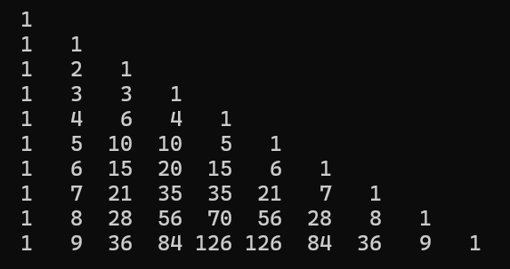

（2）编写程序c8-2-6.c，输入一个N阶方阵，判断该方阵是否对称。
#include <stdio.h>
#define MAXN 100
int main()
{
int a[MAXN][MAXN];
int n, i, j;
int symmetric = 1;
printf("请输入方阵阶数 N (1 <= N <= %d): ", MAXN);
if (scanf("%d", &n) != 1 || n < 1 || n > MAXN)
{
printf("阶数输入非法！\n");
return 0;
}
printf("请按行输入 %d×%d 个整数：\n", n, n);
for (i = 0; i < n; ++i)
for (j = 0; j < n; ++j)
scanf("%d", &a[i][j]);
for (i = 0; i < n && symmetric; ++i)
for (j = i + 1; j < n; ++j)
if (a[i][j] != a[j][i])
{
symmetric = 0;
break;
}
if (symmetric)
printf("该方阵是对称矩阵。\n");
else
printf("该方阵不是对称矩阵。\n");
return 0;
}
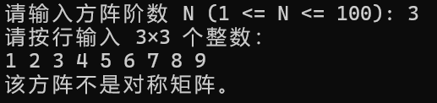
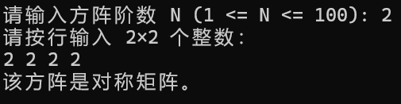

（3）编写程序c8-2-7.c，求两个矩阵的积。
#include <stdio.h>
#define MAX 50
int main()
{
int A[MAX][MAX], B[MAX][MAX], C[MAX][MAX];
int m, p, n;
int i, j, k;
printf("请输入矩阵 A 的行数 m 和列数 p：");
scanf("%d %d", &m, &p);
if (m <= 0 || p <= 0 || m > MAX || p > MAX)
{
printf("A 的维度非法！\n");
return 0;
}
printf("请按行输入 A 的 %d×%d 个整数：\n", m, p);
for (i = 0; i < m; ++i)
for (j = 0; j < p; ++j)
scanf("%d", &A[i][j]);
printf("请输入矩阵 B 的行数 p 和列数 n：");
scanf("%d %d", &p, &n);
if (p <= 0 || n <= 0 || p > MAX || n > MAX)
{
printf("B 的维度非法！\n");
return 0;
}
printf("请按行输入 B 的 %d×%d 个整数：\n", p, n);
for (i = 0; i < p; ++i)
for (j = 0; j < n; ++j)
scanf("%d", &B[i][j]);
for (i = 0; i < m; ++i)
for (j = 0; j < n; ++j)
{
int sum = 0;
for (k = 0; k < p; ++k)
sum += A[i][k] * B[k][j];
C[i][j] = sum;
}
printf("乘积矩阵 C = A × B (%d×%d)：\n", m, n);
for (i = 0; i < m; ++i)
{
for (j = 0; j < n; ++j)
printf("%6d", C[i][j]);
putchar('\n');
}
return 0;
}
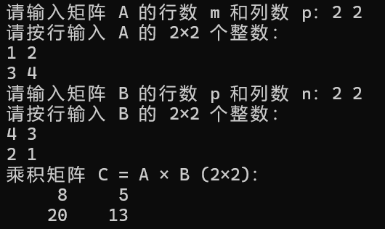

III.拓展部分：利用二维数组解决实际问题
编写大奖赛现场计分程序c8-3.c:已知某大奖赛有n（n>1）个参赛选手，m（m>2）个评委为参赛选手评分（最高10分，最低0分）。统分规则为：在每个选手的m个得分中，去掉一个最高分和一个最低分，计算平均分。根据n个选手的最后得分，从高到低输出选手的得分名次表（可以以追加数据的方式输出至文件score.txt中），以确定获奖名单。
已知选手的编号及m个得分（假设m=5）已经保存在文件score.txt中，格式如下：

101 9.0 8.5 9.5 8.0 8.5
102 8.0 8.5 9.0 9.0 8.0
103 9.5 9.5 10.0 9.5 9.5
104 7.0 6.5 6.5 7.0 7.5
105 9.0 9.0 9.5 9.5 9.5
……………………………..
#include <stdio.h>
#include <stdlib.h>
#define MAXN 100
#define M 5
int id[MAXN];
double avg[MAXN];
void swapAll(int i, int j)
{
double t1 = avg[i]; avg[i] = avg[j]; avg[j] = t1;
int t2 = id[i]; id[i] = id[j]; id[j] = t2;
}
void sort(int n)
{
for (int i = 0; i < n - 1; ++i) {
int k = i;
for (int j = i + 1; j < n; ++j)
if (avg[j] > avg[k]) k = j;
if (k != i) swapAll(i, k);
}
}
int main()
{
FILE *fin = fopen("score.txt", "r");
if (!fin) { printf("打开 score.txt 失败"); return 0; }
int n = 0;
double score[M];
while (fscanf(fin, "%d", &id[n]) == 1)
{
for (int i = 0; i < M; ++i) fscanf(fin, "%lf", &score[i]);
double sum = 0, max = score[0], min = score[0];
for (int i = 0; i < M; ++i)
{
sum += score[i];
if (score[i] > max) max = score[i];
if (score[i] < min) min = score[i];
}
avg[n] = (sum - max - min) / (M - 2);
++n;
}
fclose(fin);
sort(n);
FILE *fout = fopen("score.txt", "a");
if (!fout) { printf("追加写入失败"); return 0; }
fprintf(fout, "\n=== 最终名次 ===\n");
for (int i = 0; i < n; ++i)
fprintf(fout, "%-3d %03d %.2f\n", i + 1, id[i], avg[i]);
fclose(fout);
printf("=== 最终名次 ===\n");
for (int i = 0; i < n; ++i)
printf("%-3d %03d %.2f\n", i + 1, id[i], avg[i]);
return 0;
}
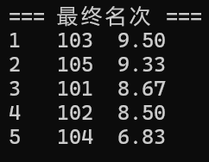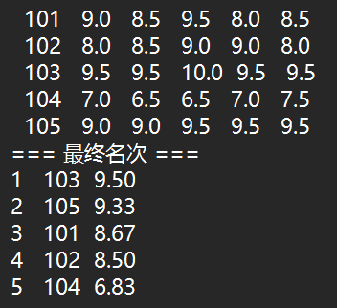

三、实验总结
将程序编写和测试过程中出现的各种问题（需要的话可以截图）、解决方法详细总结在这部分。
- 二维数组以先行后列的方式储存
- 行可以不定义，但列必须定义
- c8-2-7中不知矩阵的积是什么，借助AI完成，但仍无法理解
- 数组结合文件的读写较难，需多练习、理解、掌握
说明：实验报告要求
- 根据实验内容中各个不同实验的要求写出测试数据和调试结果（要求采用截图的方式给出程序运行结果）。
- 编写相应的程序，写出完整的程序代码，包括注释，注意书写的层次结构。
- 整理上机步骤，总结经验和体会。
- 上交的实验报告分两种形式：打印稿由部分同学上交，电子稿全部提交，电子稿的命名方法统一采用形式：8位学号_姓名_实验x_2021.doc

